ИНСТРУКЦИЯ ПО ЭКСПЛУАТАЦИИ

Подъемного оборудования

Серии ZLP

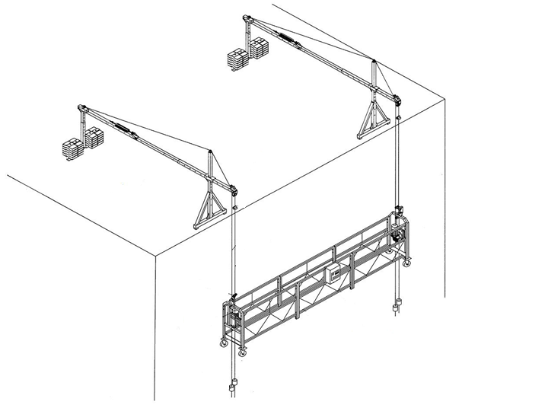

Manufactured by Wuxi Ketong Engineering Machinery Manufacture

1. Описание
Подвесное машинное оборудование – многоцелевое и очень эффективное, применяется для работ на высотах до 100 метров. Люльки самоподъемные (фасадные подъемники, рабочие платформы) используются для работ на стеновых конструкциях, декоративной отделки, покраски, устройства окон, чистки и технического обслуживания высотных зданий и т.д. Так же применяются для устройства лифтов, сварки судовых корпусов, работ на дымовых трубах, мостах и плотинах.
Данное оборудование произведено в соответствии с «Правилами устройства и безопасной эксплуатации строительных подъемников» ПБ 10-518-02.
Люлька фасадная (далее: подъемная платформа) проста в применении и хранении.

2. Спецификация и характеристики

Описание модели:

Z L P xxx

Основные технические параметры (г/п в kg)
Символ равенства – указатель высотности
Самоподъемное оборудование
Отделка оборудования

3. Принципы управления и технические особенности
Оборудование состоит из подъемных лебедок (редукторов), подъемной платформы, ловителей, рабочих и страховочных тросов, подвесного устройства (консолей) с контргрузами (противовесами), электрической системы управления.

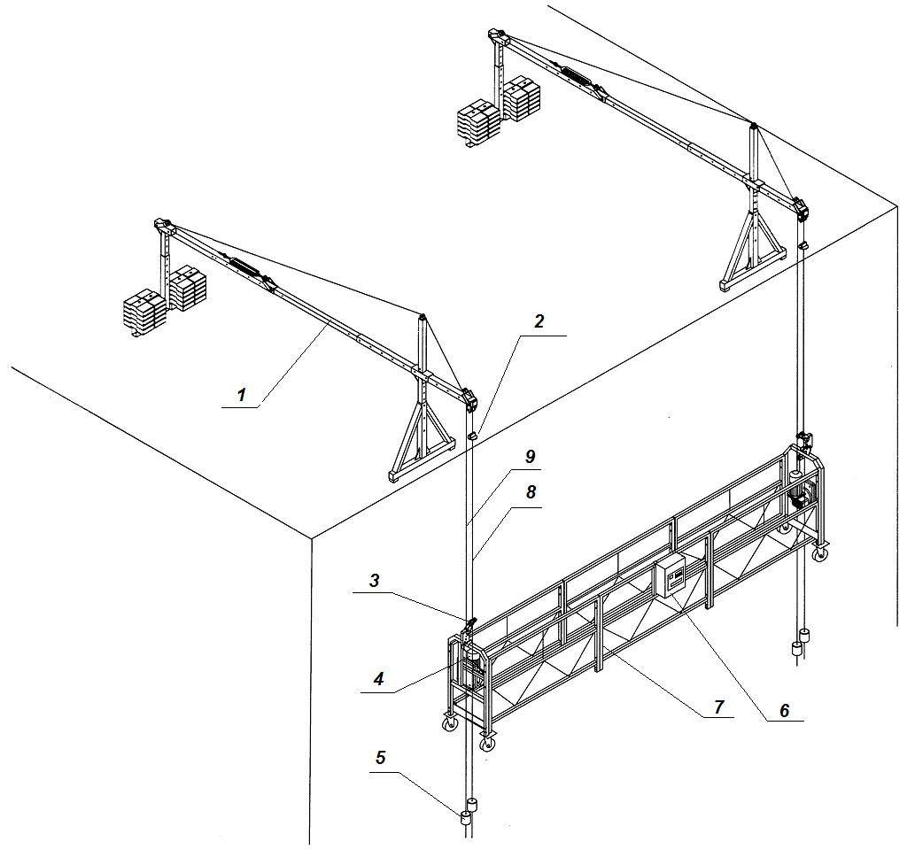

Рис. 1 Подвесное оборудование
1-подвесной механизм. 2- блок ограничения перемещения. 3- ловитель. 4- лебедка с канатоведущими шкивами. 5- натяжной груз. 6- электрошкаф. 7- рабочая платформа (люлька). 8- подъемный канат. 9- предохранительный канат

Технические характеристики подъемной платформы
Грузоподъемность |  |  | 800 кг
Скорость подъема |  |  | 9,3 м/мин
Размер платформы (Д*Ш) |  |  | (2,5м*3)*0,76
Тросы |  |  | 4*31SW+NF-8.3
Лебедка | Модель |  | LTD63
 | Подъемная сила |  | 6.3kN
 | Электродвигатель | Тип | YEJ90L-4
 |  | Мощность | 1.5kW
 |  | Напряжение | Переменное 380в, 50герц, 3 фазы
 |  | Тормозное усилие | 15N·m
Ловители |  |  | Блокировка от опрокидывания
Подвесной механизм (консоль) | Высота при установке |  | 1,15-1,75м
 | Расстояние от опоры |  | 1,1-1,7м

Вес подъемных платформ | 480кг (сталь)  360кг (алюм.)
Вес подвесного механизма | 2*175кг
Вес контргрузов | 46*25кг
Полный вес оборудования | 1910кг (сталь)  1650 (алюм.)

3.1 Подвесной механизм (консоль)
3.1.1 Подвесной механизм включает переднюю, среднюю и заднюю балку, переднее сиденье, заднее сиденье, верхнюю колонну, противовес, армированный трос, ворот и т.д. Для соблюдения режимов работы переднюю и заднюю балки, высоту подъемного механизма можно регулировать в определенных пределах. Кроме того подвесной механизм может перемещаться по роликам на основании.
Конструкция показана в деталях на рисунке 2: Подвесной механизм
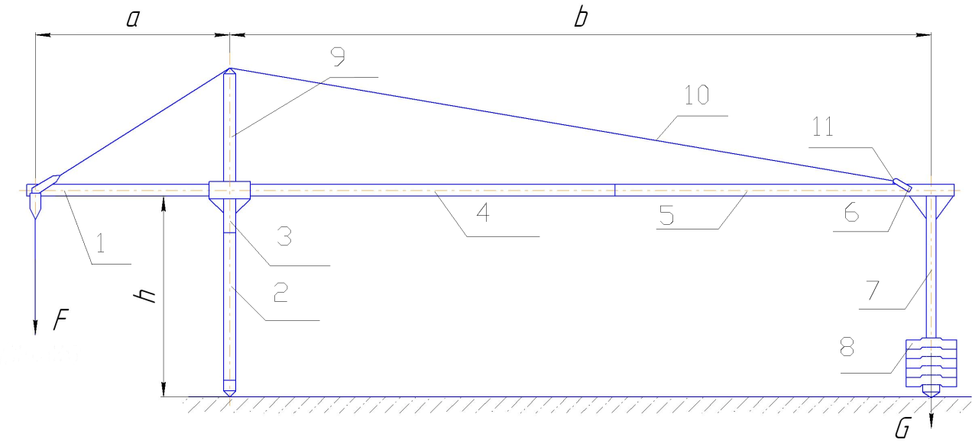
1- передняя балка (консоль). 2- передняя опора. 3- палец. 4- средняя балка. 5- задняя балка. 6- соединительный элемент. 7- задняя опора. 8- противовес (балласт). 9- верхняя опора. 10- трос.11- натяжной винт (талреп).

Рис. 2
3.1.2 Конфигурация подвесного механизма должна отвечать следующему уравнению:
$$K=\frac{G×b}{F×a}≥2$$
K – коэффициент защиты от опрокидывания
G – масса противовеса и заднего сиденья (кг)
a – длина передней балки
F - общая масса платформы, подъемников, электросистемы, предохранительной блокировки, троса и номинального груза, плюс давление ветра (кг)
b – расстояние между передним сиденьем и задним сиденьем (м)
Если длина (а) передней балки 1,5 м и более на подвесной платформе, следует уменьшить вес груза (см. прилагаемую таблицу 1).

3.2 Подъемная платформа
3.2.1 Каркас подъёмных платформ изготовлен из профилированных стальных труб. Части крепятся болтами и гайками. Длина стандартной секции 2 метра. Высота балюстрады на рабочей стороне - 970 мм, на внешней стороне 1180 мм. Покрытие платформы антискользящее.
Платформа оснащена 4-мя поворотными колёсами, что даёт возможность перемещать платформу в опущенном на грунт состоянии.

3.3 Подъемник
3.3.1 Подъёмные механизмы (лебёдки) в подъёмниках ZLP-800 оснащены
электромагнитным тормозом и центробежным тормозом.
Лебёдки имеют подъёмный механизм типа "ά".
Детали механизма показаны на рис. 5: лебёдки для ZLP800.

3.3.2 Запасовка грузового каната в лебёдку происходит автоматически. Для этого необходимо вставить нижний конец каната в отверстие подъёмного механизма и включить лебёдку на подъём, (см. рис. 3 и 4). ВНИМАНИЕ! Конец троса должен быть запаян!

3.3.3 Электромагнитный тормоз привода подъемника саморегулируется для создания момента торможения для остановки и удержания подвесной платформы. В случае пропажи питания или аварии вилка ручного опускающего блока (внутри рукоятки подъемника) может через отверстие соединяться с электромагнитным тормозом через отверстие в его вилке (под кожухом двигателя) для подъема вилки и разведения тормоза, чтобы подвесная платформа скользила вниз с равномерной скоростью (см. чертеж 4).

3.3.4 Подъемник охлаждается трансмиссионным маслом, которое надо менять периодически каждые 6-12 месяцев в зависимости от условий эксплуатации. Рекомендуемое трансмиссионное масло № 18 с двойной характеристичной кривой, объем емкости подъемника в 2 литра в ZLP800. При крайне низких температурах рекомендуется универсальное трансмиссионное масло № 80W/90.

Рис.4
Рис.3

3.4 Предохранительная блокировка

Предохранительная блокировка - отдельный механический блок, который автоматически блокирует трос при его разрыве или наклоне подвесной платформы до предела. Есть два типа предохранительной блокировки. Проверочная предохранительная блокировка или предохранительная блокировка по пределу центробежной скорости применяются в соответствии с различными формами подвесной платформы .
3.4.1 Предохранительная блокировка от опрокидывания (см. чертеж 5) включает тросовый зажим, муфтовую плиту, торсионную пружину, кронштейн, поворотный рычаг и ролик. Они скомпонованы так, что рабочий трос натягивается роликом на поворотном рычаге, зажим троса открывается и свободно пропускает предохранительный трос. Если подвесная платформа наклонится до предела или порвется рабочий трос, снижается давление на поворотный рычаг предохранительной блокировки. Зажим захватывает предохранительный трос и исключает падение или опрокидывание подвесной платформы за счет трения между торсионной пружиной, зажимом и тросом.
Если применяется предохранительная блокировка от опрокидывания, угол наклона подвесной платформы должен быть 3°~8°. В модели ZLP630 имеются две предохранительные блокировки от опрокидывания.
3.4.2 Предохранительная блокировка по пределу центробежной скорости основана (см. чертеж 6) на принципе предела центробежной скорости. Если применяется центробежная предохранительная блокировка, предохранительный трос направляется по шкиву, который соединяется с ограничителем центробежной скорости. Если скорость опускания подвесной платформы превысит предел (22 м/мин), кулачок ограничителя центробежной скорости
запускает зажимное устройство и предохранительный трос блокируется в пределах расстояния 20 см, останавливая платформу. (Данный вид предохранительной блокировки применяется на оборудование с одной точкой подвешивания (ZLP-250)
3.4.3 Предохранительная блокировка имеет первоначальную заводскую маркировку. В соответствии с маркировкой профессиональный техник выполняет обслуживание с периодичностью 12 месяцев и отмечает окончание 12 месяцев (если предохранительная блокировка работает в пыльных условиях, агрессивных или адгезивных средах, периодичность ремонтов и обслуживания сокращается до 6 месяцев).
Рис.6
3.5 Электрическая система управления
Рис.5
3.5.1 Питание по 3-фазной 5-проводной системе по 5-жильному кабелю 2,5 мм² через гнездо питания Q1 в шкаф управления через 3-фазный разрыватель при утечке. XI, Х2 и ХЗ - 3-фазные линии питания, РЕ - линия заземления. Пользователям следует подключаться по 3-фазной 5-проводной системе.
(См. прилагаемый чертеж 7: электрическая схема управления).

3.5.2 Аварийное торможение, схема защиты от перегрузки
Рис.7
Двигатель питается через общий контактор КМ1, контакторы управления двигателем КМ2, КМЗ, КМ4, КМ5, термореле FR1, FR2 и розетки двигателя Q3 и Q4.
В случае ненормальной ситуации аварийное торможение для безопасности может выполняться нажатием выключателя аварийного тормоза на панели шкафа электроуправления, чтобы выключить общий контактор КМ1, питание двигателя выключается и подъемник останавливается.

Термореле способны выключать питание автоматически при перегрузке двигателя.
3.5.3 Схема торможения двигателя
Тормоз двигателя установлен под кожухом двигателя, напряжение выпрямляется на 99 В пост, тока для однофазного пер. тока 220 В (108 В пост, тока для однофазного пер. тока 240 В) через модуль полуволнового выпрямителя. Модуль выпрямителя тормоза установлен внутри шкафа электроуправления.

3.5.4 Схема управления
Схема управления питается током 36 В или 24 В от трансформатора Т управления, который легко регулировать в шкафу электроуправления и ручным выключателем. Двигатели могут работать одновременно и самостоятельно по поворотам выключателя на панели шкафа управления. Когда выключатель повернут в одну сторону, работает один двигатель.
3.5.5 Верхний концевой выключатель и схема сигнализации
Верхний концевой выключатель установлен на верхнем рабочем участке подвесной платформы. Когда выключатель движения включает концевой выключатель, двигатель останавливается и срабатывает сигнализация.
3.5.5 Для облегчения работы клеммы N1 и X11 в шкафу электроуправления служат для питания освещения и ручного инструмента. Однако нельзя применять инструмент высокой мощности, например, сварочные станки, йодные лампы, чтобы не повредить схему и элементы.

3.6 Трос
3.6.1 Трос в подъемниках является специальным гальванизированным.
Трос в ZLP800 с текстильными жилами конструкцией 4*31SW+NF, диаметром 8,3 мм, номинальной прочностью 1960 МПа, силой разрыва ≥ 64k Н.
3.6.2 Конец троса крепится по спецификации GB5144-86 (см. чертеж 8), подковообразный болт крепится на задней части троса, зажим крепит рабочую часть троса, чтобы тросы не запутались. Зажим может также располагаться на тросе, зажимов должно быть не меньше 3, расстояние А между ними порядка 60 мм. Петля затягивается в следующем порядке.
• Трос должен иметь заводские обозначения.
• Запрещается сплетать трос с другим тросом или наращивать.
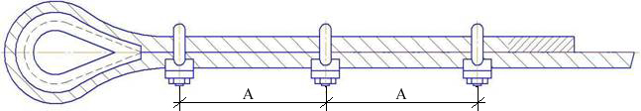
Рис.8
3.6.3 Обслуживание и проверка троса
Трос следует правильно обслуживать для исключения коррозии и грязи, следует регулярно проверять на деформацию и разрывы. Трос бракуется в соответствии со спецификацией GB5972.

Специальное примечание:
Трос подлежит замене в следующих случаях:
a. Ослабление, перекручивание, разматывание, другая деформация или нарушение целостности.
b. Трос бракуется, когда число порванных жил в пределах расстояния 'ab' достигнет 5 (см. чертеж 9). При появлении ржавчины или срок норма отбраковки укорачивается. Процент сокращения равен максимально допустимому количеству 5 разрывов, умноженному на процент коррозии или истирания поверхности троса.
c. Явная коррозия на поверхности троса, то впадины и ослабление троса.
d. Номинальный диаметр троса уменьшается на 6%, даже при отсутствии переломов свивки.
e. Когда истирание по внешнему обводу троса достигает 40% диаметра.
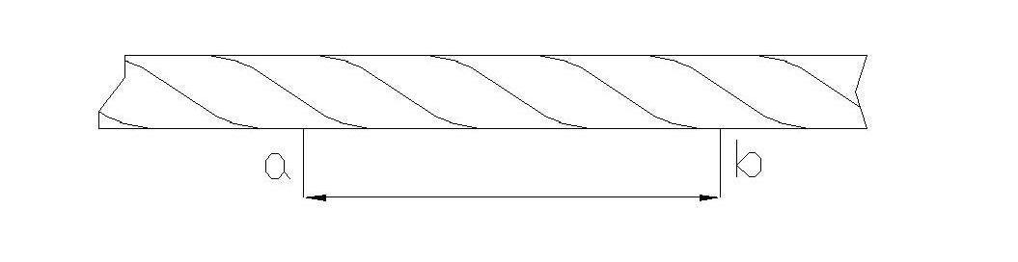
f. Повреждение или накопление дефектов в результате нагрева или электрической дуги.
Рис.9

4. Монтаж
4.1 Подготовка к монтажу
Перед монтажом проверить комплектность по упаковочному листу. Проверить состояние деталей и компонентов.

4.2 Монтаж подвесного механизма (консоли)
(См. прилагаемый чертеж 1: подвесной механизм)
- Вставить воротки соответственно в переднюю и заднюю стойки и затянуть болты. Стойки передние и задние состоят из двух частей и регулируются по высоте (высота регулируется в пределах 1,15-1,75 м в соответствии с высотой парапета или уклоном крыши).
- Продвинуть переднюю балку (с хомутковой плитой) через муфту на колонне передней стойки (длина передней балки зависит от фактических потребностей), надеть верхнюю распорную стойку, затянуть болты и гайки.
- Продвинуть среднюю балку на переднюю балку (длина зависит от фактических потребностей), установить и затянуть болты и гайки.
- Продвинуть заднюю в среднюю балку (длина зависит от фактических потребностей), установить затянуть болты и гайки с одного торца. Другой торец вставить в муфту задней стойки, вставить соединительную муфту в два отверстия на торце, затем установить и затянуть болты и гайки.
- Подвести открытый бок винтовой стяжки на соединительной муфте на колонну задней стойки. Вставить один конец армированного троса (длиной 7 м) в соединительную муфту передней балки и затянуть зажим троса (в направлении на чертеже 8). Пропустить армированный трос по шкиву на распорной стойке, а другой конец через отверстие в глухом боку винтовой стяжки, затянуть зажим. Отрегулировать резьбовую штангу винтовой стяжки, натянуть армированный трос, чтобы поднять переднюю балку примерно на 3 см.
- Закрепить рабочий трос и предохранительный трос зажимами (в направлении на чертеже 8), надеть стопор на предохранительный трос, так как он может потребоваться в соответствии с фактическими условиями.
4.2.7 Установить подвесной механизм в рабочее положение, причем рабочая стенка передней подвесной плиты должна быть на расстоянии примерно 60 см. Расстояние между двумя передними подвесными плитами подвесного механизма должно совпадать с длиной подвесной платформы. Подвесить контргрузы и медленно отпустить трос.

4.3 Монтаж подвесной платформы
- Уложить нижнюю плиту горизонтально на землю, установить балюстрады поместить болты и гайки по местам, пока не затягивая их (см. прилагаемый чертеж 2).
- Установить роликовое колесо монтажную раму подъемника. Рама подъемника должна приходиться по торцам подвесной платформы; поместить болты и гайки по местам, пока не затягивая их.
- Проверить правильность сборки данных деталей.
4.3.4 Затянуть болты, соединяющие парапет и нижнюю плиту, болты, соединяющие балюстрады. Затянуть болты, крепящие балюстрады к раме подъемника.
4.4 Монтаж подъемников, предохранительной блокировки и шкафа электроуправления
Для ZLP800 смонтировать подъемники на монтажной раме подъемника, закрепить болтами, гайками, рукоятками и стопорными штифтами (см. чертеж 10). Смонтировать предохранительную блокировку на кронштейне рамы подъемника, установить и затянуть болты.
Смонтировать и повесить шкаф электроуправления в центре парапета подвесной платформы.
Вставить штепсель двигателя и съемный штепсель. Установить верхний концевой выключатель в правое положение предохранительной блокировки. Вставить вилку в розетку системы трехфазного питания по пяти проводам.
Рис.10
5. Эксплуатация и проверки
5.1 Проверка и регулировка
- Проверить правильное выполнение схемы соединений. Напряжение должно быть в пределах вольт 380±5% (415+5%). После подключения к сети нажать кнопку разрывателя по утечкам, который должен быстро срабатывать. Закрыть дверцу шкафа электроуправления, проверить нормальную работы выключателя и двигателя, повернув выключатель.
Расстояние D между якорем и электромагнитным диском быть в пределах 0,5~0,6
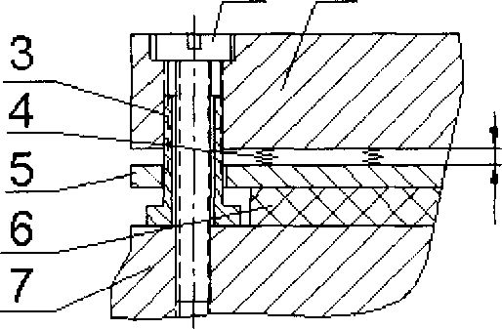

D
D D

Рис.11
1. Внутренний бинт 2. Электромагнит 3. Полый винт 4. Пружины 5. Нажимной диск 6. Фрикционный диск 7. Корпус двигателя

- Проверка и регулировка электромагнитного тормоза
конструкция показана на Рис. 11. Сначала ослабить внутренний шестигранный винт 1 на электромагнитном диске 2, затем вращением полого винта 3 отрегулировать расстояние вокруг, наконец, затянуть внутренний шестигранный винт 1. Включить питание для проверки работы электромагнитного якоря, якорь должен при растормаживании полностью отделяться от фрикционного диска, если не происходит сбой питания. Якорь прижимает упругий диск под действием пружины.
5.1.3 Проверка движения троса
Включить выключатель на панели шкафа электроуправления для включения подъемника в состояние готовности к пропуску троса. Рабочий трос войдет в верхнее отверстие в подъемнике после пропуска между ограничительным колесом и стопорным кольцом предохранительной блокировки. Нажать кнопку подъема, подъемник намотает трос автоматически и позиционирует его (при прохождение троса внимательно следить за отсутствием неисправностей, если обнаруживается, сразу остановить намотку). После позиционирования рабочего троса предохранительная блокировка открывается для введения предохранительного троса из верхнего отверстия предохранительной блокировки. (Процедура с другого бока подъемника выполняется аналогично.)
    - После пропуска тросов с обеих сторон поднять и выровнять подвесную платформу на уровне 1 метр над землей. Закрепить тяжелый груз на предохранительном тросе на высоте 15 см над землей.
    - Осторожно собрать избыточные куски троса и упаковать, чтобы не деформировать.

5.2 Пробный пуск
5.2.1 Приготовить предохранительный трос для независимого крепления на приставке над
рабочей зоной. Оператор должен иметь защитную каску и страховочный ремень в
соответствии с требованиями техники безопасности, пристегнуть ремень к
предохранительному тросу.
5.2.2 Проверить состояние стопорного троса в следующем порядке: повернуть выключатель на панели шкафа электроуправления в среднее положение, поднять подвесную платформу на 1~2 см и остановить, затем повернуть выключатель в другую сторону и наклонить подвесную платформу. Когда подвесная платформа наклонится на 3°~8°, предохранительная блокировка застопорит предохранительный трос. При подъеме нижнего края подвесной платформы в положение выравнивания предохранительная блокировка отключается автоматически и освобождает предохранительный трос. (Проверять левую и правую предохранительные блокировки следует в одинаковом порядке).
- Испытание под нулевой нагрузкой: отсутствие ненормального шума в подъемнике, нормальная надежная работа электромагнитного тормоза. Нажать кнопку "аварийное торможение", подвесная платформа должна остановиться.
- Проверка ручного опускания: вытянуть вилку из рукоятки подъемники и вставить в отверстие под кожухом двигателя для подъема, подвесная платформа должна плавно двигаться с равномерной скоростью не превышающей больше чем в 1,5 раза номинальную.
- Регулировка верхнего концевого стопора: поднять подвесную платформу на рабочую высоту, отрегулировать верхний концевой стопор и угол шарнирного рычага верхнего концевого выключателя.
- Испытание под номинальной нагрузкой: Номинальный груз должен распределяться равномерно по рабочей платформе. В процессе работы не должны появляться ненормальные шумы, скольжение должно быть плавным. Предохранительная блокировка должна надежно стопорить предохранительный трос при наклоне платформы.

5.3 Регулярные осмотры
- Проверка перед эксплуатацией: проверить нормальное состояние подъемника, соединения между подъемником и подвесной платформой, нормальное натяжение троса, отсутствие истирания и разрывов; бракованный трос следует заменить, кувалда под тросом должна располагаться правильно; шкаф электроуправления, силовой кабель, кнопка управления и вилка должны быть в хорошем состоянии, переключатель должен работать плавно и надежно без утечек.
- Проверка со включенным питанием: проверить рабочее состояние подвесной платформы по пунктам 5.2.3, 5.2.4 и 5.2.5, подъемник не должен чересчур вибрировать, электромагнитный тормоз должен быть упругим при торможении, предохранительная блокировка должна нормально стопорить.
- В предохранительную блокировку не должны попадать посторонние предметы, например, цементный раствор, клей, отходы макулатуры и краски. После смены опускать подвесную платформу на землю, ослаблять рабочий трос, чтобы освободить шарнирный рычаг предохранительной блокировки. Выключить питание, запереть шкаф электроуправления. При хранении на открытом воздухе защитить подъемник, предохранительную блокировку и шкаф электроуправления от осадков. Трос нельзя гнуть, исключать попадание смазки и пыли, пятен сварки и эрозии. Если замечены дефекты по пункту 3.6.3, трос следует сразу заменить.

6. Порядок безопасной работы
6.1 Доступ к подвесному оборудованию и обслуживание разрешены только квалифицированному персоналу с достаточной технической подготовкой.
- Персонал на платформе должен иметь защитные каски и пристегиваться ремнем к предохранительному тросу, как требует техника безопасности.
- Платформа должна быть заземлена, груз должен примерно равномерно распределяться по платформе. Нельзя перегружать платформу или работать с платформой, если неисправны подъемники или предохранительная блокировка.
6.4 Если платформа работает нормально, нельзя вручную тормозить двигатель или
предохранительную блокировку, чтобы предотвратить аварию.
- При работе платформы оператору следует следить за ее состоянием, быстро выявлять скрытые неисправности, которые могут привести к аварии.
- Когда срабатывает концевой выключатель, платформа автоматически останавливается и срабатывает зуммер. В этом случае быстро опустить платформу, чтобы отвести концевой выключатель от стопора.
- Платформу следует быстро отрегулировать, если наклон по сторонам или высота падения превысит более 15 см.
- В случае исчезновения питания при работе сначала выключить питание. Если требуется опустить подвесную платформу на землю, применить метод по пункту '5.2.4 Проверка ручного опускания' электромагнитным тормозом, чтобы платформа плавно опустилась на землю.
- Рабочий и предохранительный тросы нельзя перегибать, исключать попадание строительного раствора и других посторонних материалов. Их следует менять, как указано в руководстве, в случае трещин, трещин, отслаивания, деформации, разрыхления и коррозии. Следует исключать попадание смазки или масла на предохранительный трос.
- В случае порыва рабочего троса в эксплуатации персоналу спокойно без паники покинуть платформу, соблюдая требования техники безопасности. На смену на платформу прибывает ремонтный и обслуживающий персонал, который предотвращает падение грузов и зажимом предохранительного троса фиксируют платформу, закрепив ее тросом на строительной кровле. Затем протягивают новый трос через подъемник; для подъема платформы нажать кнопку подъема. Если подвесное оборудование работает нормально, осторожно отпустить предохранительную блокировку, отсоединить стопорный трос и опустить платформу на землю. Она будет принята в эксплуатацию только после строгой проверки.
- Работа подвесного оборудования должна отвечать требованиям выполнения высотных работ. Оборудованием нельзя пользоваться в грозу, туман, при пятибалльном ветре (скорость ветра 8,3 м/с и выше).
- Подвесное оборудование следует размещать на расстоянии 10 м от силовых кабелей высокого напряжения.
- Не пользоваться никаким дополнительным оборудованием, например, лестницами, контейнерами, чтобы увеличить высоту подвесной платформы. Не применять никакие насадки, превышающие допустимую длину платформы. Материалы и оборудование хранятся в закрытом месте в пределах платформы .
- Подвесное оборудование не должно контактировать с коррозийными газами и жидкостями. Если нет другого выхода, следует принять меры по защите от коррозии и изоляции.
6.15 Следует проверять и смазывать предохранительную блокировку регулярно в течение срока службы; нельзя без утверждения разбирать блокировку. Особое внимание обращать на срок службы предохранительной блокировки на маркировке.
6.16 Если подвесная платформа хранится на открытом воздухе, подъемник,
предохранительную блокировку и шкаф электроуправления следует защитить от осадков.
6.17 Если трос снимается с платформы, его следует смотать в бухту и правильно хранить.
6.18 Подвесное оборудование следует хранить в сухом, хорошо проветриваемом
помещении, не содержащем коррозийных газов.

7. Поиск и устранение неисправностей
В таблице приводятся обычные неисправности, причины и устранение:
Неисправность | Анализ причин | Устранение
В неподвижном состоянии подвесная платформа скользит вниз | 1. Электромагнитный тормоз двигателя не работает  2.Расстояние между тормозом и якорем слишком большое | 1.Заменить электромагнитный тормоз  2.Уменьшить расстояние, допустимое расстояние 0,5~0,6 мм (см. 5.1.2)
Подвесная платформа при подъеме и спуске не останавливается | 1. Размыкается главный контакт  контактора пер. тока  2. Не срабатывает кнопка  управления | 1. Нажать кнопку "аварийное  торможение" для остановки подвесной платформы, заменить контактор.  2. Сначала остановить подвесную  платформу указанным выше способом, затем заменить кнопку управления
Подвесная платформа не поднимается и не опускается | Нарушение питания:  1 .Разомкнут разрыватель по утечкам  2. Не хватает фазы | 1. Проверить наличие утечек, принять профилактические меры 2.Проверить, чтобы 3-фазное питание было нормальным и подключенным
 | Линия управления вышла из строя  1. Авария трансформатора управления  2.Термореле сломалось или повреждено  3.Повреждение предохранителя  или контактора  4.Плохой контакт в вилке | 1.Заменить трансформатор  2.Выключить или заменить термореле  3.Заменить предохранитель или  контактор  4. Проверить, зажать вилку или заменить
Подвесная  платформы  наклоняется | 1. Разница в чувствительности тормоза двигатель  2. Ослабла пружина ограничителя центробежной скорости  3.Разные скорости вращения двигателя и скорости троса подъемника | 1. Отрегулировать расстояние тормоза двигателя  2.Заменить пружину ограничителя центробежной скорости  3. Проверить устройство прижима троса подъемника или заменить его, либо заменить двигатель с неправильной скоростью вращения
 | Неравномерная нагрузка на подвесную платформу | Отрегулировать нагрузку на подвесную платформу
Ненормальные шумы в подвесной платформе | Детали подъемника повреждены | Заменить
Подъемник останавливается с одного бока или двигатель греется и дымит | 1. Тормозной якорь останавливается или расстояние между якорем и фрикционным диском слишком малое  2.Сгорела катушка тормоза. Поврежден выключатель 3.Короткое замыкание или повреждение выпрямителя 4. Повреждено термореле или контактор | 1. Отрегулировать расстояние между тормозным якорем и фрикционным диском или заменить якорь  2.Заменить катушку тормоза 3.Заменить выпрямитель 4.Заменить соответствующие электрические части  5.Заменить выключатель
Рабочий трос не проходит через подъемник | Проблема сварки конца троса | 1.Отшлифовать приваренную деталь  2.Заделать конец троса заново
Подъемник не приводит подвесную платформу в движение | 1.Слишком низкое напряжение питания  2.Повреждение подъемника 3.Тормоз не раскрывается или раскрывается не полностью | 1 .Проверить и отрегулировать напряжение  2.Проверить и отрегулировать  подъемник  3.Отрегулировать расстояние и  проверить нормальную работу тормоза
Двигатель шумит или ненормально греется | 1 .Отсутствуют фазы  2. Слишком низкое или высокое напряжение  3 .Поврежден подшипник | 1.Проверить питание  2.Проверить напряжение  3.Заменить
Предохранитель ная блокировка скользит или угол стопорения слишком большой | 1.Масляная пыль на  предохранительном тросе  2.Истирание зажима троса  3.Замедленное движение  предохранительной блокировки | 1.Почистить или заменить трос  2.Заменить зажим  3.Заменить торсионную пружину  предохранительной блокировки

8. Уход и обслуживание
Тщательный уход и содержание подвесного оборудования являются обязательными условиями. Строгое соблюдение ответственности не только позволяет сохранить оборудование в идеальном состоянии, но также гарантирует безопасность персонала и увеличивает срок службы.
Регулярное обслуживание включает исполнение регламента, проведение регулярных осмотров и ремонтов. Регулярный уход и осмотры до и после работы должен выполнять оператор, регулярные осмотры и ремонты выполняются квалифицированным персоналом.
- Регулярный уход: если это не связано с заменой деталей и компонентов, операторы производят смазку, чистку, проверку и регулировку расстояния электромагнитного тормоза. Следует тщательно удалять пятна и ржавчину с тросов.
- Регулярные осмотры: ежедневно до работы оператор должен проверять машину в соответствии с пунктом 5.3, особенно предохранительную блокировку, подъемник и трос. Программа ремонтов должна выполняться своевременно.
- Регулярные проверки: пользователь должен разработать четкие правила в соответствии с условиями эксплуатации и по времени (в общем 1-2 месяца), после окончания срока следует осмотреть всю машину. Квалифицированный персонал должен проверить износ деталей, заменить хрупкие и дефектные детали, разобрать для чистки и смены смазки и масел и т.д. Следует проверить состояние схемы шкафа электроуправления, отсутствие утечек во всей машине целиком.
При соблюдении пользователем правил ухода, эксплуатации и обслуживания капитальный ремонт подъемника требуется раз в год. При работе в условиях запыленности или с коррозийными материалами цикличность ремонтов соответственно сокращается.
- Цикл на маркировке предохранительной блокировки составляет 12 месяцев после отгрузки. После этого цикла пользователь должен подать заявку дистрибутору или производителю на обслуживание специалистами. (Указанный цикл предохранительной блокировки сокращается при эксплуатации в запыленной, коррозийной или клейкой среде). Трос списывается, как указывается выше в соответствии с нормами выбраковки.

9. Обращение и хранение
Хранить следует в сухом хорошо проветриваемом помещении без коррозийных газов. Если срок хранения больше года, следует выполнить повторное обслуживание.

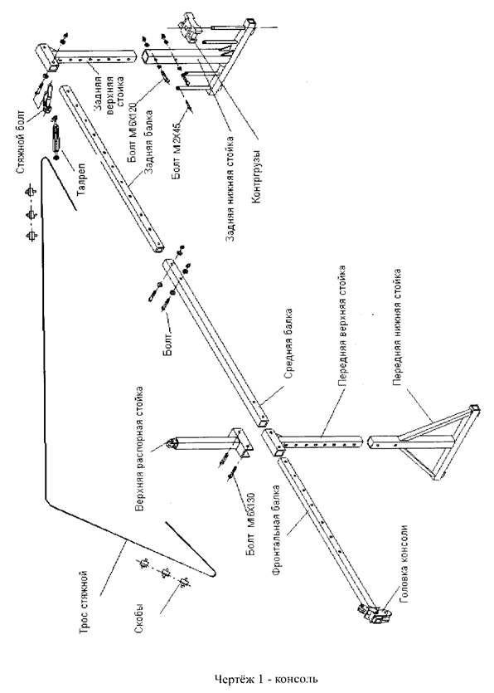
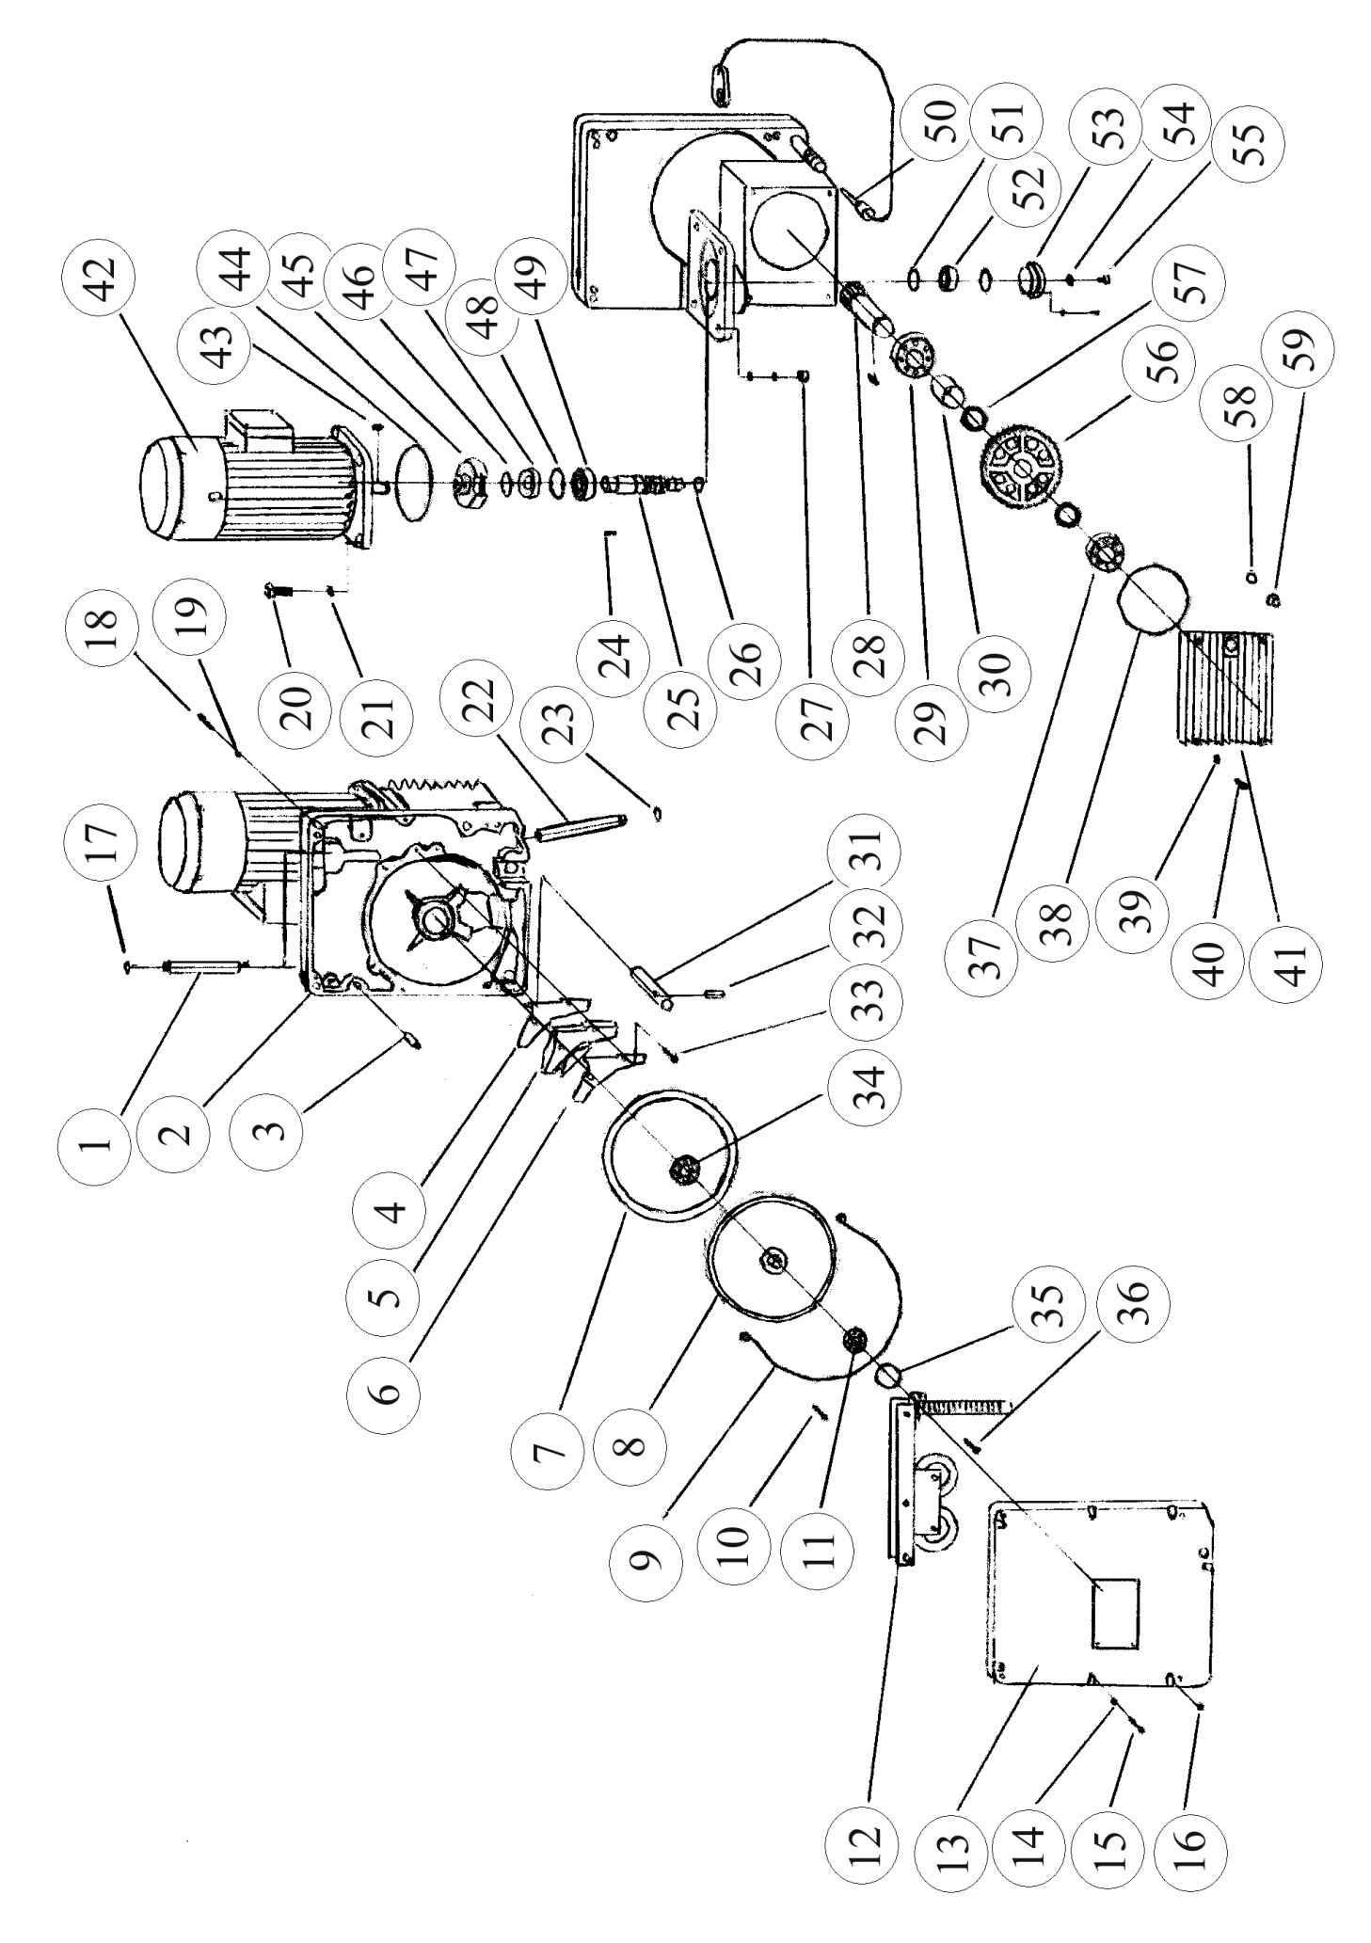
Чертеж 3 – подъемная лебедка ZLP-800
Таблица 2: Детали лебёдки ZLP600
№ | Наименование | Марка | Кол-во | № | Наименование | Марка | Кол-во
1 | Направляющая втулка троса | LTD63-1 | 1 | 31 | Рычаг | LTD63-11 | 1
2 | Корпус лебёдки | LTD63-15 | 1 | 32 | Штифт | 8X30 | 1
3 | Направляющий штифт | LTD63-23 | 1 | 33 | Болт | М6Х35 | 2
4 | Узел направляющий троса | LTD63-3 | 1 | 34 | Подшипник | 304 | 1
5 |  | LTD63-2 | 1 | 35 | Прокладка | LTD63-13 | 1
6 |  | LTD63-4 | 1 | 36 | Болт | М6Х25 | 2
7 | Уплотнительная прокладка | В2002301 5 | 1 | 37 | Подшипник | 107 | 1
8 | Рабочий диск (колесо) | LTD63-12 | 1 | 38 | Сальник | 128X3.55 | 1
9 | Направляющая лента (стальная) | LTD63.3 | 1 | 39 | Шайба | 6 | 4
10 | Шпилька | М6Х25 | 2 | 40 | Болт | М6Х20 | 4
11 | Подшипник | 80104 | 1 | 41 | Передняя крышка | LTD63-6 | 1
12 | Узел прижимной | LTD63.1, LTD50.1 | 1 | 42 | Электродвигатель | YEJ90L4 | 1
13 | Крышка | LTD63-14 | 1 | 43 | Шпонка | А8Х28 | 1
14 | Крепёж крышки | 6 | 3 | 44 | Прокладка уплотнительная | 130X3.1 | 1
15 |  | М6Х35 | 3 | 45 | Центробежный тормоз | LTD63.4 | 1
16 |  | М6 | 4 | 46 | Упорное кольцо | 24 | 1
17 | Наконечник втулки | 18 | 1 | 47 | Сальник | В25529 | 1
18 | Болт | М6Х50 | 4 | 48 | Упорное кольцо | 52 | 1
19 | Гайка | 6 | 4 | 49 | Подшипник | 205 | 1
20 | Болт крепления | Ml0X40 | 4 | 50 | Палец | LTD60.2 | 1
21 | Шайба | 10 | 4 | 51 | Прокладка | 40 | 2
22 | Направляющая втулка троса | LTD63-5 | 1 | 52 | Подшипник | 203 | 1
23 | Наконечник втулки | 18 | 1 | 53 | Крышка | LTD63-20 | 1
24 | Шпонка | 8X16 | 1 | 54 | Сальник | 5.6X1.8 | 1
25 | Червяк | LTD63-19 | 1 | 55 | Болт | М6Х10 | 1
26 | Упорное кольцо | 17 | 1 | 56 | Червячное колесо | LTD63-8 | 1
27 | Гайка | М10 | 4 | 57 | Установочная прокладка | LTD63-7 | 2
28 | Вал | LTD63-9 | 1 | 58 | Прокладка | 15X2.65 | 1
29 | Подшипник | 207 | 1 | 59 | Пробка | LTD80-15 | 1
30 | Гильза | LTD63-10 | 1
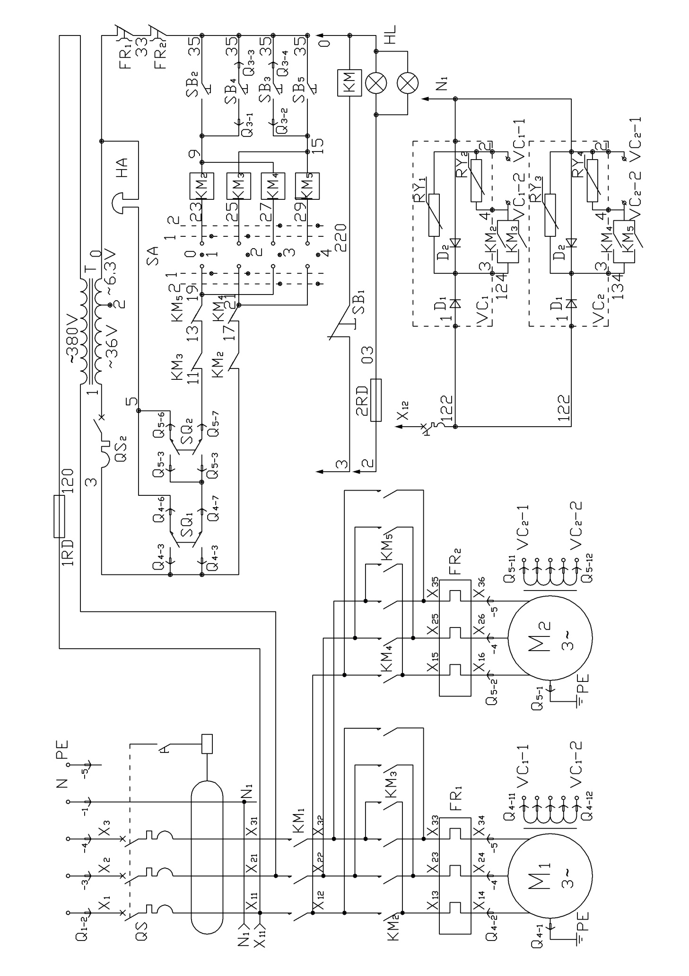 Чертеж 4 – Схема электрическая принципиальная
Таблица 3. - Спецификация к схеме электрической принципиальной
№ | Обозначение | Наименование | Тип | Количество
1 | QS | Power leakage breaker | C45ADLE-25/34-30 | 1
2 | KM1 | Контактор | CJX2-1201 AC36V(24V) | 1
3 | KM2, KM3, KM4, KM5 | Контактор | CJX2-0601 AC36V(24V) | 4
4 | T | Трансформатор | BK-100 AC380V/36V(24V) | 1
5 | 1RD, 2RD | Предохранитель плавкий | RT18-32/RT18-4A | 2
6 | SB1 | Аварийный выключатель | LAY3 | 1
7 | SB4, SB3 | Ручной выключатель | COB-2 | 1
8 | SB2, SB5 | Кнопка выключателя | LA-19-11D | 2
9 | QS1, QS2 | Силовой выключатель | C45N 6A/1P | 2
10 | SQ1, SQ2 | Ограничительный выключатель подъема | LXK3-20S/T | 2
11 | SA | Поворотный выключатель | LW5P-16 55Q/3 | 1
12 | VC1, VC2 | Модуль тормозного выпрямителя | Customized | 2
13 | M1, M2 | 3-х фазный электродвигатель | YEJ100L-4 1.5KW(ZLP-630) | 2
14 | L1, L2 | Электромагнитный тормоз | DC99V(108V) | Интегрирован в электродвигатель
15 | FR1, FR2 | Термореле | JR16B-20/3D 5A(ZLP630) | 2
16 | Q1 | Штепсель питания | RSC-215 | 1
17 | Q2 | Ручной выключатель питания | P20^{K},_{J}6Q | 1
18 | Q3,Q4 | Штепсель питания Эл. двигателей | P20K,_{J}12Q | 2
19 | D | Плата электросоединений | UKJ-4,UKJ-2.5 | 1
20 | HA | Электрозвонок | 2” AC36V(24V) | 1
21 | 1RD | Предохранитель | 4A | 1
22 | 2RD | Предохранитель | 1A | 1
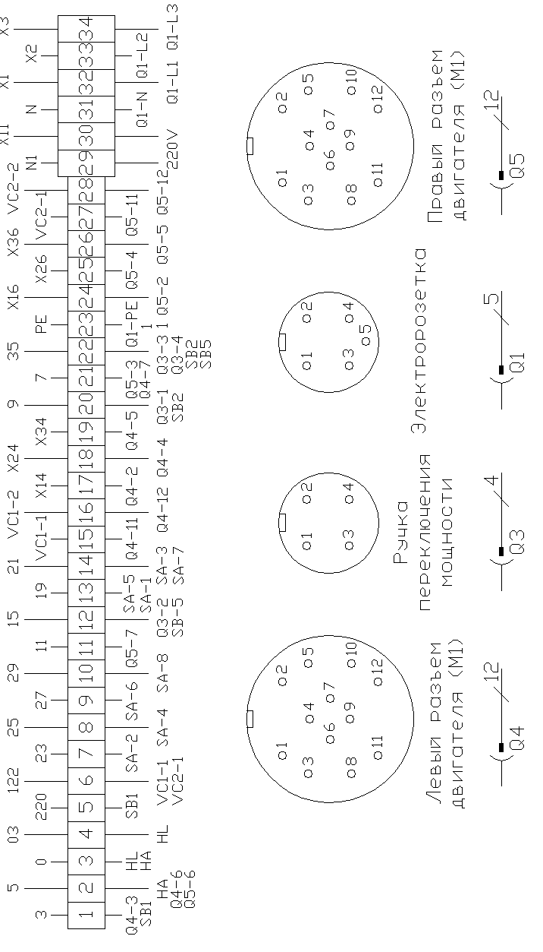
Чертеж 5 – Схема электрических соединений
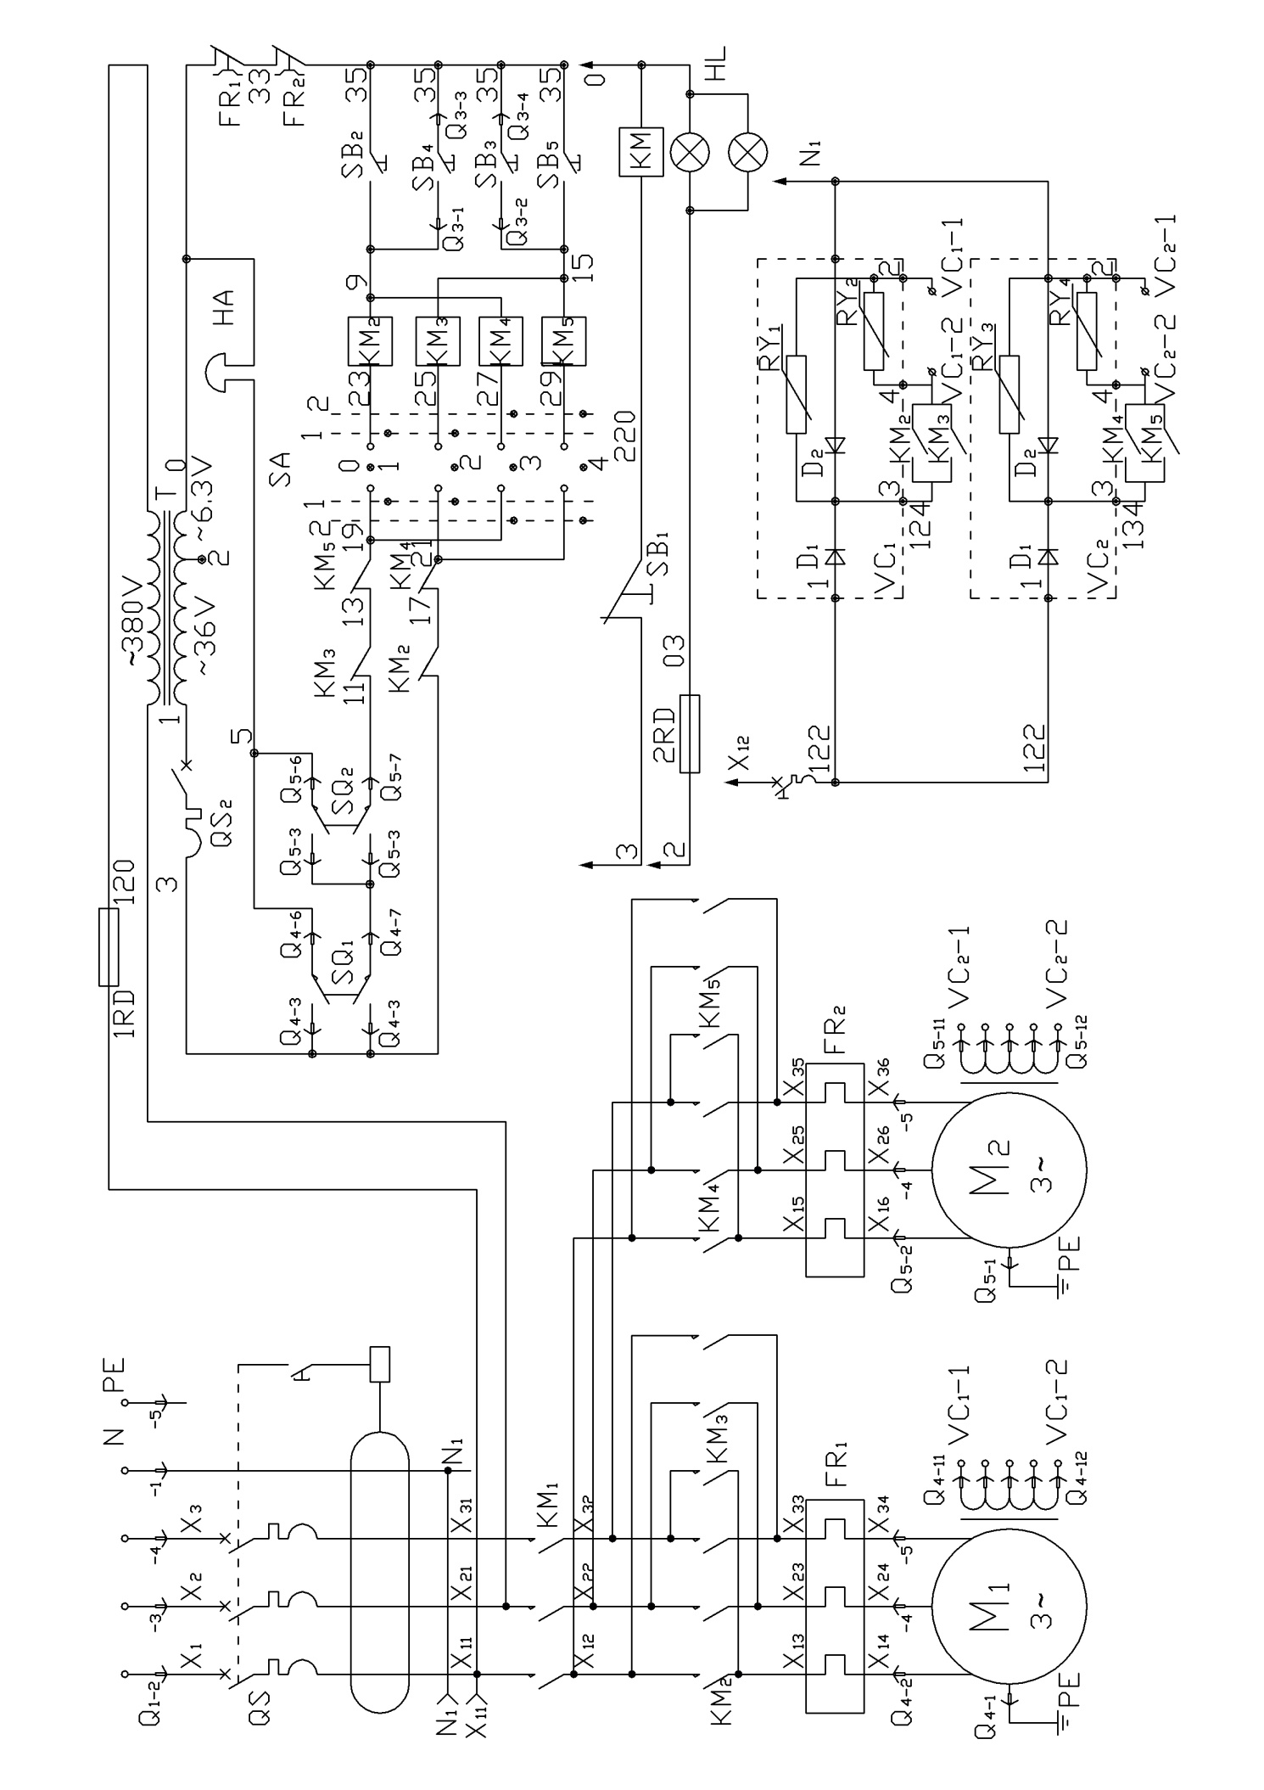Чертеж 4 – Схема электрическая принципиальная

